KHÁM PHÁ ĐẢO NGỌC PHÚ QUỐC
“Trải Nghiệm Cáp Treo Hòn Thơm – Vượt biển dài nhất Việt Nam”

Giá Tour: 2.850.000đ / Khách (K/s TT 2 sao – Khởi hành tối thứ năm hàng tuần)
Giá Tour: 2.990.000đ / Khách (K/s /Resort 3 sao – Khởi hành tối thứ năm hàng tuần)
(Tour code: PQ3.3 - Thời gian: 03 Ngày 03 Đêm & Phương tiện: ÔTÔ - Tàu cao tốc)
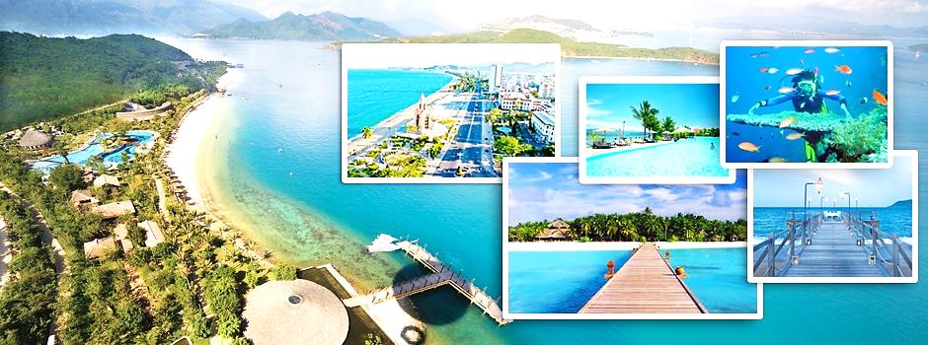
ĐÊM 1: ..…2021) KHỞI HÀNH TOUR HÀ TIÊN - PHÚ QUỐC (320Km)
21h00 | Xe và Hướng dẫn viên Công ty TNHH MTV Du Lịch Khám Phá Mới đón Quý khách điểm hẹn. Khởi hành đi Hà Tiên. (Qúy khách ngủ đêm trên xe giường nằm chất lượng cao)
NGÀY 1: .…2021) HÀ TIÊN – PHÚ QUỐC (Tàu cao tốc Thạnh thới)
Sáng | Quý khách đến cảng Hà Tiên, dùng điểm tâm. Lên Tàu cao tốc khởi hành đi Phú Quốc.
09h00 | Đến cảng Bãi Vòng – Phú Quốc.  Tham quan Làng chài cổ Hàm Ninh.  - Cơ sở sản xuất Rượu sim:  - Hồ Tiêu Phú Quốc  - Nhà thùng nước mắm nhỉ:  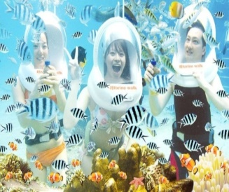  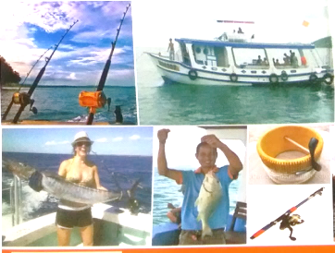  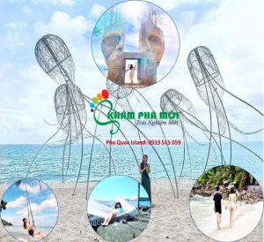  - Thắng cảnh Dinh Cậu.
11h30 | Đoàn dùng cơm trưa tại Nhà hàng với các món đặc sản hải sản.
13h00 | Đoàn di chuyển về Khách sạn / Resort nhận phòng thư giãn bên bãi biển tự do.
Chiều | Đoàn có hai sự lựa chọn như sau:  Option_1: Trải nghiệm cáp treo Hòn Thơm – đây là hệ thống cáp treo hiện đại vượt biển dài nhất Đông Nam Á, đến Hòn Thơm tham quan vui chơi tắm biển và đặc biệt trải nghiệm hệ thống công viên nước với các đường ống trượt cảm giác mạnh…  Option_2: Tham quan khám phá vườn thú bán hoang dã Safari và Công viên giải trí Vinpearland – với các màn trình diễn của các chú cá heo, các nàng tiên cá và đặc biệt với vũ công đường phố đến từ nước Nga!.. (Chi phí tự túc cho cả 2 Option)
19h00 | Quý khách dùng cơm tối. Quý Khách tự do dạo bộ khám phá Khu chợ đêm Bạch Đằng, thưởng thức các món hải sản tươi sống khác, thưởng thức kem Thái chiên, kẹo đậu phọng hoặc mua sắm quà Lưu niệm làm từ những viên ngọc Trai Phú Quốc… (Chi phí tự túc)
NGÀY 2: .…2021) KHÁM PHÁ BÃI SAO – CÂU CÁ LẶN NGẮM SAN HÔ
07h00 | Quý khách dùng Buffet sáng tại Ks/Resort. Tự do thư giãn tắm biển… Sau đó, xe đưa đoàn đi tham quan Cơ sở trưng bày các sản phẩm Ngọc Trai nổi tiếng nhất Phú Quốc.
08h30 | Đoàn tiếp tục đến cảng An Thới lên tàu du lịch khởi hành đi trải nghiệm câu cá, câu mực và lặn ngắm san hô tại vùng biển Tây Đảo Ngọc - Phú Quốc. Tiếp tục thư giãn tắm biển tại Bãi Sao - là bãi biển cát trắng mịn đẹp nhất Phú Quốc. (Đoàn dùng cơm trưa trên tàu Du lịch)
Chiều | Thăm quan Khu di tích lịch sử Nhà Tù Phú Quốc – hay còn gọi là Nhà lao Cây Dừa – nghe thuyết minh về sự tra tấn tù nhân chính trị tàn bạo nhất Việt Nam.  Tiếp tục viếng Thiền Viện Hộ Quốc. Sau đó trở về Khách sạn / Resort nghỉ ngơi.
Tối | Quý khách dùng cơm tối. Sau đó, tự do dạo bộ khám phá Khu chợ đêm Bạch Đằng,..
NGÀY 3: .…2021) PHÚ QUỐC – HÀ TIÊN – TP HCM (320Km: Ăn Sáng + Trưa)
Sáng | Quý khách dùng Buffet sáng tại Resort tự do thữ giãn tắm biển, tắm hồ bơi …
07h30 | Đoàn làm thủ tục trả phòng, di chuyển đến cảng Bãi vòng, lên Tàu trở về Sài Gòn.
12h00 | Quý khách dùng cơm trưa trên đường và dừng chân mua sắm đặc sản Nam Bộ làm quà..!
19h00 | Quý khách về Tp. Hồ Chí Minh, kết thúc chương trình. HDV thay mặt Cty Du Lịch Khám Phá Mới nói lời cảm ơn và hẹn gặp lại Quý khách.
Lưu ý: Chương trình có thể thay đổi cho phù hợp với tình hình thực tế tại địa phương, nhưng vẫn đảm bảo tham quan đầy đủ các địa điểm trong chương trình.
BAO GỒM:
Vận chuyển: Xe du lịch loại 30, 45 Chỗ, đời mới đưa đón tham quan suốt hành trình.
  - Vé phà cao tốc Thạnh thới “khứ hồi”: (Hà Tiên -> Phú Quốc -> Hà Tiên)
  - Tàu du lịch đưa đón đi câu cá, lặn ngắm san hô tại vùng biển phía nam Phú Quốc.
Lưu trú Khách sạn tiêu chuẩn: Tươi Thắm / Thanh Long: 2, 3, 4 Khách / phòng.
Lưu trú Resort Cửu Long: 2, 3, 4 khách / phòng, tiện nghi, sạch sẽ, hồ bơi, bãi biển, sân vườn)
Ăn uống: theo chương trình. (thực đơn 6 món thay đổi từng ngày)
Phí Tham Quan theo chương trình:
- Hướng dẫn viên chuyên nghiệp, kinh nghiệm, nhiệt tình, vui vẻ theo đoàn suốt chương trình.
Quà Tặng: - Nón Du Lịch Khám Phá Mới + Khăn lạnh + nước suối (1 khăn +2 chai 350ml/ngày).
Bảo Hiểm: - Bảo hiểm du lịch với mức 20.000.000 VND/người/ngày. (Cty CPBHQT AAA).
KHÔNG BAO GỒM:
- Khám phá công viên San Hô: 950.000đ / 20 phút / lần.
- Dịch vụ chụp hình + quay phim dưới biển: 300.000đ / Clip / lần.
- Combo cáp treo Hòn Thơm “khứ hồi” + công viên nước: 320.000đ / Khách.
- Combo Safari & Vinpearland: 800.000đ / khách / lần. (Vé Safari: 500.000đ / khách / lần)
- Các bữa ăn khác ngoài chương trình. Các dịch vụ trong trong các bữa ăn và khách sạn như; Nước ngọt, Rượu - Bia hoặc đồ uống khác, điện thoại, giặt ủi, các loại bánh – kẹo – Mì tôm và nước trong mini bar, mua hải sản, đặc sản + ăn uống của Trẻ em đi cùng Bố Mẹ và chi phí mua sắm cá nhân khác.
- Tips cho HDV, Lái xe trên đảo, tài công Cano, Chuyên viên hỗ trợ lặn biển… (tự nguyện)
ĐỐI VỚI TRẺ EM:
- Trẻ em (từ 11 tuổi trở lên) 100% tiền tour (chế độ ăn riêng, giường riêng như người lớn)
- Trẻ em (từ 5 tuổi đến dưới 11 tuổi) 70% tiền tour (chế độ ăn riêng, ngủ chung giường người thân)
- Trẻ em (từ 2 tuổi đến dưới 5 tuổi) 10% (người thân tự lo các chi phí ăn, ngủ, tham quan cho trẻ)
- Hai người lớn chỉ được kèm 1 trẻ nhỏ dưới 5 tuổi. Từ trẻ nhỏ thứ 2 trở lên phải mua ½ vé người lớn.
- Hủy tour trước ngày khởi hành từ 06 - 09 ngày, chi phí không hoàn lại là 50% giá tour .
Lưu ý khi tham gia chương trình:
- Quý khách mang theo hành lý gọn nhẹ và tư trang tự bảo quản trong quá trình tham quan.
- Quý khách cần mang theo giày đi bộ, máy chụp hình-quay phim, kính mát, kính bơi, kem chống nắng và các loại đồ dùng cá nhân thuốc men theo chỉ định khác…

